

**PROJECT “NGƯỜI GIÚP VIỆC”**

**USE CASES DIAGRAM**

**Version 1.0**

09/02/2017

**Produce by Chau Ly**

**HISTORICAL**

|  |  |  |  |
| --- | --- | --- | --- |
| **Version** | **Date** | **Author** | **Content** |
| 1.0 | 05/04/2017 | Chau Ly | Tạo tài liệu |
| 1.1 | 10/04/2017 | Duong Nguyen | Vẽ Use case Diagrams |
|  |  |  |  |
|  |  |  |  |

**CONTENT**

I. Introduction: 4

*1. Goal:* 4

*2. Execute team:* 4

*3. Reader:* 4

II. Use cases Diagram: 5

# **I. Introduction:**

## ***1. Goal:***

The document is description Use cases Diagram for the purpose of providing detail to Mobile Team coding “Người giúp việc” application, made by the employee of HBB Solutions Company.

## ***2. Execute team:***

|  |  |
| --- | --- |
| Full name | Role |
| Chau Ly | PM |
| Duong Nguyen | iOS |
| Duy Nguyen | Android |
| Duy Bui | Android |
| Tan Truong | Android |
| Phong Bui | iOs |

## ***3. Reader:***

|  |  |
| --- | --- |
| Reader | Content |
| PM | II |
| Mobile Team | II |
|  |  |
|  |  |

# **II. Use cases Diagram:**

**2.1 Level 0:**

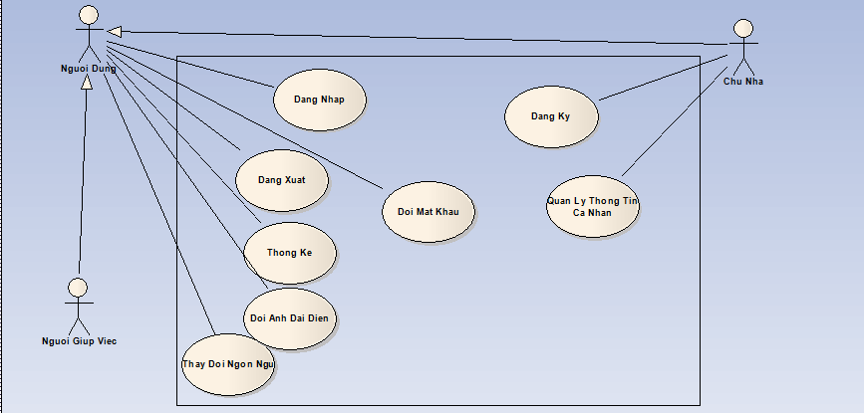

**2.2 Level 1:**

*2.2.1 User Role (Vai trò Người giúp việc):*

**Quản lý công việc**

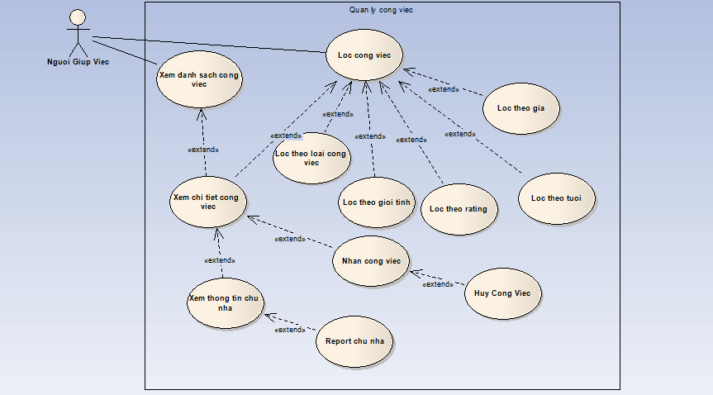

**Quản lý lịch sử**

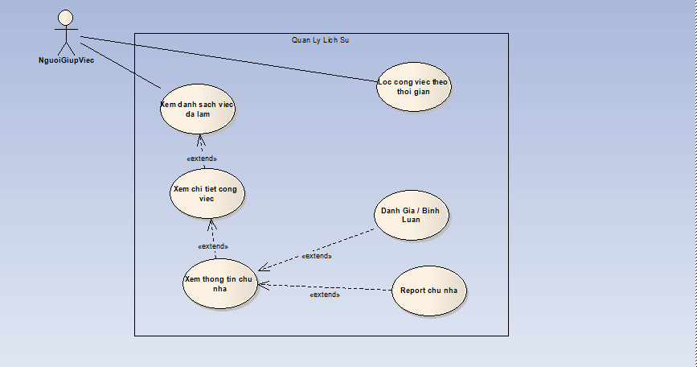

*2.2.2 Owner Role (Vai trò Người chủ nhà):*

**Xem danh sách những người giúp việc quanh đây**

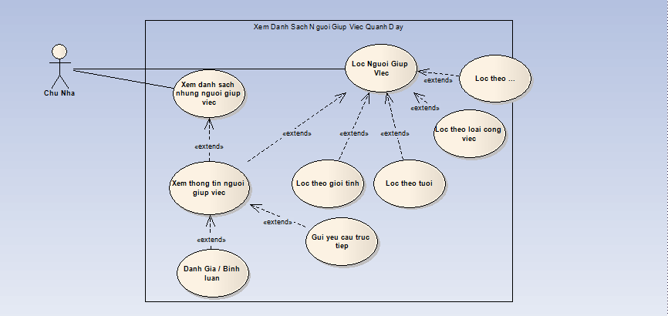

**Quản lý công việc**

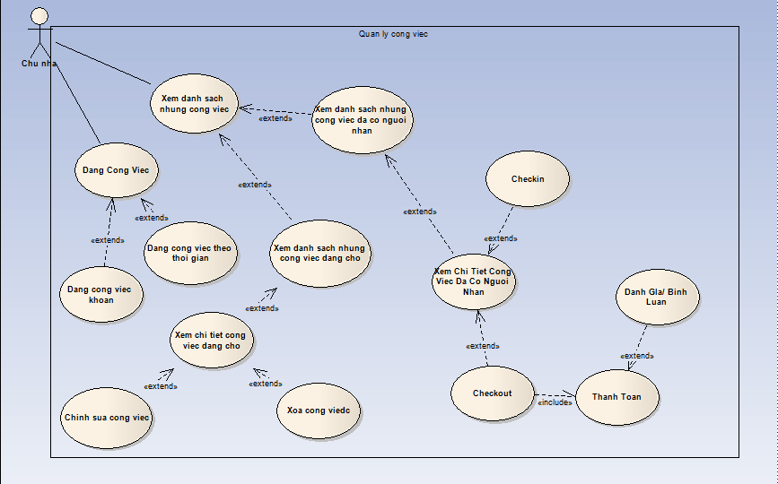

**Quản lý lịch sử**

